中关村集体户教职工/博后户籍借用指南

我校教工集体户（户口首页地址：海淀区中关村东路80号）常住人口登记卡由保卫处户籍办统一保管。教工因事借用户口卡时，登录网上大厅界面的【户籍业务预约申请】，即可选择要申请的服务申请办理。借用期间，应妥善保管。
教职工/博后借用户口，微信扫描二维码，登陆SEP账号，关注国科大企业微信（二维码见下）。
微信打开中国科学院大学企业微信，点击网上办事大厅。在【服务大厅】-【户籍业务预约申请】选择要申请的服务，开始填写并提交，等待培养单位审批，进入【请前往户籍办办理】环节，于工作时间持工作证到户籍办办理相关事宜。


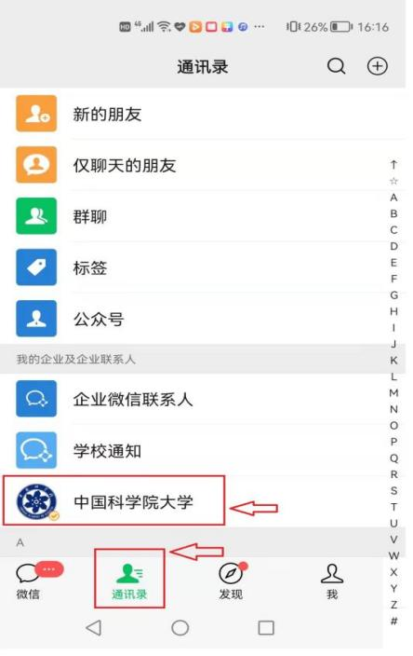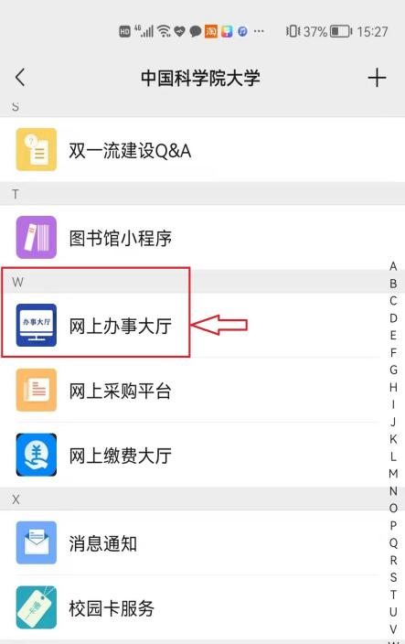

区级公共户教职工户籍借用指南

我校教工区级公共户教职工（户口首页地址：海淀区上地信息路19号）的常住人口登记卡由上地公服户籍办统一保管。教工因事借用户口卡时，登录网上大厅界面的【区级公共户户籍借用介绍信申请】，即可选择要申请的服务申请办理。
教职工借用户口，微信扫描二维码，登陆SEP账号，关注国科大企业微信（二维码见下）。
微信打开中国科学院大学企业微信，点击网上办事大厅。在【网上办事大厅】-【区级公共户户籍业务预约申请】选择要申请的服务，开始填写并提交，等待户籍办审批，审核通过后，于工作时间前往户籍办领取介绍信。教工可持介绍信和身份证原件前往上地公服借用户口。如有其他情况，也可咨询海淀区公服咨询电话：68940680；上地公服办公地址为：海淀区上地东路29号。

